Муниципальное бюджетное дошкольное образовательное учреждение детский сад «Чебурашка»
(МБДОУ детский сад «Чебурашка»)

Технологическая карта
образовательной деятельности по познавательному развитию
в подготовительной группе
Тема «Сладкие опыты»

составитель: Н.Г.Абашева,
воспитатель высшей квалификационной категории

п. Балезино, 2023г
Ф.И.О педагога: Абашева Наталья Геннадьевна Должность воспитатель
Полное название ОУ (с указанием муниципального образования):
Муниципальное бюджетное дошкольное общеобразовательное учреждение детский сад «Чебурашка» (МБДОУ детский сад «Чебурашка»).
Образовательная область познавательное развитие Тема «Сладкие опыты»
Интеграция образовательных областей: «Познавательное развитие», «Социально-коммуникативное развитие»
Виды детской деятельности:
— познавательная;
— игровая;
— коммуникативная.
Примерная основная образовательная программа: примерная общеобразовательная программа дошкольного образования
«От рождения до школы» под редакцией Н. Е. Вераксы, Т. С. Комаровой, М. А. Васильевой- Москва; 2014 год.
Характеристика группы: Возраст детей от 6 до 7 лет. Группа полного дня – с 7.00 до 17.30. Большинство детей проявляет инициативу, самостоятельность, любознательность в разных видах деятельности: игровой, коммуникативной, познавательно-исследовательской и других - задают вопросы взрослым и сверстникам, интересуются причинно-следственными связями, пытаются самостоятельно делать выводы, склонны наблюдать, экспериментировать. Детям характерна высокая двигательная активность. Большая часть детей обладает устойчивым вниманием, хорошей памятью, высокой познавательной активностью, развитым кругозором. Способны к принятию собственных решений, опираясь на свои знания и умения в различных видах деятельности. Активно взаимодействуют со сверстниками и взрослыми, участвуют в совместных играх. Отношения между детьми дружелюбные.. Дети легко идут на контакт со взрослым. Умеют слышать и слушать воспитателя.
Предварительная работа: Работа с дневниками исследования, рассматривание энциклопедий.
Оборудование: У детей на столах баночки с водой, сахар-песок, чайные ложки, тарелочки, лупы.(по количеству детей). Телевизор, эмблемы «Я исследователь» (по количеству детей), дневник исследований (по количеству детей), фломастеры (по количеству детей), медали «Юному исследователю» (по количеству детей), спиртовка, спички, кувшин с водой, микрофон.
Цель непосредственно образовательной деятельности: Создать условия для ознакомления детей со свойствами сахара через детское экспериментирование.
Задачи:
- Расширить и уточнить знания детей о выращивании и переработке сахарной свеклы. Познакомить детей со свойствами сахара (цвет, запах, вкус, растворимость) и его значение для человека.
- развивать мыслительные операции, умение выдвигать предположения, делать выводы, умозаключения;
- расширять формы практического и умственного экспериментирования при решении проблемных ситуаций, составление собственных высказываний;
- содействовать созидательной и творческой активности детей, побуждать к использованию разнообразных приёмов и материалов для реализации собственных целей;
- обогащать словарь детей, отражая в речи представления о разнообразных свойствах и качествах предметов: форме, цвете, размере;

Этапы совместной деятельности | Задачи этапа | Методы, приёмы, формы взаимодействия | Организация взаимодействия педагога с детьми |  | Планируемый результат  (в соответствии  с целевыми ориентирами  ФГОС ДО)
Этапы совместной деятельности | Задачи этапа | Методы, приёмы, формы взаимодействия | Деятельность педагога | Деятельность воспитанников
Вводный (организующий) этап | 1.Подвести (мотивация) детей к образовательной деятельности.  2. Организация направленного внимания.  3.Формирование интереса к НОД. | Приветствие  Фронтальная форма  Беседа | Доброе утро! я вам говорю,  Доброе утро! я всех вас люблю!  Желаю вам хорошо заниматься,  Слушать внимательно, ума набираться!  - Ребята, к нам пришли гости, давайте поздороваемся с ними.  - Ребята, какой сегодня чудесный день. Мне хотелось бы узнать с каким настроением вы зашли в группу:  - Кто пришел с хорошим настроением – улыбнитесь.  - Если вам нравится общаться с ребятами – поднимите руки!  - Кто не любит ссориться, хлопните в ладоши!  - Если вы стараетесь уважительно относиться к людям, умеете выслушивать ответы – пожмите друг другу руки.  - Сегодня утром, когда я пришла в детский сад, обнаружила возле двери вот эту коробку. На ней надпись: «Открыть любознательным детям подготовительной группы».  Воспитатель. Хотите на некоторое время превратиться в сыщиков?  - тогда узнайте, «Что в этой коробке?»  Воспитатель: Ой, да здесь мешочки!  - Вы можете потрогать мешочки, какие на ощупь ваши мешочки?  - А теперь понюхайте, пахнут ли они? Если мешочки не пахнут, значит там находится вещество без запаха.  Как вы думаете, что там может быть?  Посмотрите, в коробке есть конверт, а в нём записка, наверное, это подсказка. Надо отгадать загадку, и мы узнаем, что же находится в этих мешочках.  Что же это за песочек,  Сладок с ним у нас чаёчек,  В каждой кухне проживает,  Всем хозяйкам угождает.  - Давайте откроем мешочек и посмотрим, что же там?  - Правильно, это всем известный сахар.  - Ребята, говорят, что сахар обладает волшебными свойствами! Как нам это подтвердить? Или опровергнуть? | Дети собираются около воспитателя, слушают его  Дети здороваются с гостями  Дети выполняют действия в соответствии со словами воспитателя (улыбаются, поднимают руки, хлопают в ладоши, пожимают друг другу руки)  Слушают воспитателя  Соглашаются превратиться в сыщиков  Дети открывают коробку, берут по одному мешочку, исследуют их (ощупывают, нюхают, слушают).  Дети предлагают возможные варианты, дополняют примеры, которые им знакомы из личного опыта, участвуют в коллективном разговоре, рассуждают  Замечают конверт в коробке.  Внимательно слушают загадку, отгадывают её.  Дети открывают свои мешочки, радуются правильно отгаданной загадке.  Думают, отвечают на вопросы, высказывают свои предположения, делятся мыслями: Нужно провести исследования! Опыты! Эксперименты! И узнать! | Активно взаимодействует со сверстниками.  Проявляют любознательность; выдвигают свои предположения;
Основной  (исполнительский) этап | Актуализация имеющихся знаний, представлений.  Формирование познавательных способностей детей, инициативы, любознательности и самостоятельности в разных видах деятельности. Способность анализировать, делать обобщение, обосновывать собственное мнение, умение договариваться друг с другом. | Работа по плану исследования  Просмотр презентации  Повторение правил безопасности в лаборатории  Опыт № 1: Сахар – сыпучее, бесцветное вещество, без запаха, имеет сладкий вкус  Опыт №2: Сахар – твердое, хрупкое вещество, легко измельчается  Динамическая пауза. Игра на внимание «Сладкое – не сладкое»  Опыт №3  Сахар растворяется в воде.  Опыт №4  Опыт № 5. Термическая обработка сахара. | - У нас с вами есть план исследования, посмотрите на него. (Приложение 1)  - Итак, подумаем, что нам уже известно о сахаре?  Дети, откуда мы можем подробнее узнать про сахар?  Следующий метод по плану - «Спросить у другого человека». Давайте обратимся к нашим гостям, и узнаем, что они знают сахаре.  - Ребята, кто-нибудь из вас знает, из чего получают настоящий сахар в нашей стране?  Приглашаю всех присесть и посмотреть, что нам предлагает интернет  - Сахар получают из сахарной свеклы. Но чтобы получить сахарную свеклу, нужно ее семена посадить в землю (слайд). Затем появятся всходы (слайд), которые нужно пропалывать от сорняка. Во время роста сахарную свеклу нужно поливать (слайд), удобрять. В течение лета свекла растет, набирая массу и сахаристость. И только к середине осени, когда она становится особенно сладкая, приступают к уборке. Убирают свеклу специальные свеклоуборочные комбайны (слайд). Они сразу же очищают клубни от листьев. Клубни ссыпают в грузовые машины, которые везут ее на сахарные заводы (слайд). На заводе ее моют, режут на мелкие кусочки. Стружку опускают в котлы с водой и варят. Вначале получается патока – сладкая жидкость (слайд). А потом ее нагревают, вода испаряется, а остаются кристаллы сахара. Этот сахар отбеливают, и получается настоящий сахар, который мы видим у себя на столе (слайд). По ленте сахар поступает в упаковочный цех. В упаковочном цеху сахар фасуется по мешкам и поступает на склад хранения. По заявкам потребителя сахар везут в магазины, пекарни, кондитерские фабрики.  - Теперь вы знаете, сколько людей участвует в производстве сахара, сколько труда вложено, чтобы мы могли полакомиться сладким.  - Ну а теперь, ребята, наступила пора отправиться в нашу «лабораторию» и познакомиться со свойствами сахара.  Мы с вами превращаемся в ученых исследователей  - Добро пожаловать в нашу лабораторию. Мы не раз здесь бывали. Сегодня мы продолжим научную работу, будем экспериментировать, делать опыты. Пожалуйста, коллеги присаживаемся.  - Давайте распределим обязанности. Я буду, с вашего разрешения, главным ведущим специалистом, а вы моими помощниками научными сотрудниками, лаборантами и исследователями.  - Мы готовы к проведению исследований. А чтобы у нас все получилось, надо четко соблюдать правила безопасности в лаборатории.  (Приложение 3)  Уважаемые ученые, ваша задача - получить как можно больше сведений о сахаре и узнать обладает ли он волшебными свойствами,  Ребята, перед вами стоят пустые тарелочки, пересыпьте в них немного сахара. Легко ли сахар пересыпается? Что можно сказать о сахаре?  О каком свойстве нам это говорит?  Правильно: он сыпучий. Недаром так и говорят сахарный песок.  - Отметьте это свойство в своём дневнике (Приложение 4)  - А теперь рассмотрите сахар.  - Что еще можно о нем сказать? Какого он цвета?  - Отмечаем это свойство в своём дневнике.  - На что похожи крупинки сахара? Рассмотрите в лупу.  - Отметьте в дневнике  - Как вы думаете, имеет ли сахар запах? (без запаха)  Правильно сахар не имеет ярко выраженного запаха.  Отметьте это свойство в дневнике.  - Попробуйте сахар на вкус?  Верно он сладкий, этот вкус вам знаком еще с раннего детства.  Отмечаем в дневнике  - Давайте определим, какой сахар наощупь: мягкое или твёрдое вещество  - А теперь определим, хрупкие ли кристаллы сахара.  Для эксперимента возьмите деревянный брусок и попробуйте измельчить сахар.  - Что произошло?  - Такую пудру используют для украшения кондитерских изделий.  - Какой вывод мы с вами делаем?  Прежде чем мы продолжим опыты с сахаром, давайте поиграем в игру «Сладкое - не сладкое».  - Если вы услышите название блюда, в которое добавляют сахар, -хлопайте в ладоши. Не добавляют – топайте.  Варенье, чай, борщ, компот, кисель. Вареная картошка, мармелад, шоколад. Жареная рыба, винегрет, уха, сок.  Возвращайтесь на свои рабочие места.  Дети, как вы думаете, что произойдет с сахаром, если его положить в воду, он растворится как в чае?  Давайте попробуем.  Какой вывод мы можем сделать? Отметьте это свойство в своём дневнике.  - Давайте представим себе такую картину: мешок с сахаром оставили на улице, во время дождя. Как вы думаете, что произойдет с сахаром?  - Это легко проверить с помощью разноцветных растворов воды и кусочков рафинада. В блюдце мы наливаем окрашенную воду и ставим кубики, которые очень быстро из белых становятся голубыми. Вода за несколько секунд поднимаются по кубику снизу-вверх.  Почему это происходит?  - Как вы думаете, что произойдет с сахаром, если его нагреть?  Следующий опыт мы проведём с огнём.  Прежде, чем преступить к следующему опыту, я поставлю ёмкость с водой на стол. Как вы думаете, для чего я поставила кувшин с водой?  Да, дети, вы знаете, что огонь может быть опасным, если с ним неправильно обращаться. Только взрослые могут зажигать огонь. Детям играть с огнём очень опасно.  Поэтому этот эксперимент буду проводить я, а вы внимательно наблюдайте.  Я зажигаю спиртовку, насыплю немного сахара в ложку и буду его нагревать. Что с ним происходит?  Выливаю на тарелочку с водой. Что произошло с сахаром?  Какой вывод мы можем сделать?  -Где используют это свойство сахара? | Смотрят на план исследования.  Дети предлагают возможные варианты, дополняют примеры, которые им знакомы из личного опыта, участвуют в коллективном разговоре, рассуждают.  Предлагают свои варианты ответов: спросить у взрослых, из энциклопедий, в интернете  Дети берут интервью у взрослых, узнают, что взрослые знают о сахаре.  Думают, высказывают предположения, основываясь на имеющийся опыт.  Дети садятся на стульчики около телевизора, смотрят презентацию  Принимают решение отправиться в «лабораторию» и познакомиться со свойствами сахара.  Надевают эмблемы «Я исследователь» (Приложение 2)  Принимают задачу: продолжить научную работу, проводить опыты и эксперименты.  Садятся за столы.  Принимают соглашение быть научными сотрудниками, лаборантами и исследователями.  Дети смотрят на знаки и проговаривают правила безопасности в лаборатории:  - без разрешения ничего не трогать;  - слушать очень внимательно и выполнять то, что требуется  Дети пересыпают в свои тарелочки сахар, наблюдают. Отвечают на вопрос: сахар сыпется легко.  Ответы детей: сахар сыпучий как песок  Отмечают это свойство сахара в своём дневнике.  Рассматривают сахар.  Отвечают на вопрос: белого, бесцветного.  Отмечают это свойство сахара в дневнике.  Рассматривают крупинки сахара в лупу. Отвечают на вопрос: похож на кристаллы или крупинки льда. Отмечают это свойство в дневнике.  Нюхают сахар, отвечают на вопрос, отмечают в дневнике.  Пробуют сахар на вкус, отвечают на вопрос, отмечают в дневнике.  Дети берут крупинки сахара, ощупывают, отмечают в дневнике.  Дети берут деревянный брусок и пробуют измельчить сахар.  Ответы детей: Измельчается, превращается в сахарную пудру.  Дети делают вывод: Сахар – твердое, хрупкое вещество, легко измельчается  Дети выполняют соответственные движения.  Думают, высказывают предположения, основываясь на имеющийся опыт.  Дети кладут сахар в воду, наблюдают, делают выводы: не растворяется, а если размешать - растворяется. Отмечают это свойство в своём дневнике.  Дети предлагают возможные варианты, дополняют примеры, которые им знакомы из личного опыта, участвуют в коллективном разговоре, рассуждают.  Предположения детей: сахар намокнет, начнёт «таять».  Внимательно слушают инструкцию, выполняют эксперимент. Наблюдают.  Думают, высказывают предположения: потому что сахар быстро впитывает воду. Да и пока он не успел растаять, вся башенка стала цветной.  Думают, высказывают предположения  Думают, высказывают предположения, основываясь на имеющийся опыт.  Внимательно слушают воспитателя, наблюдают за его действиями.  Ответы детей: он пузырится, становится горячим и жидким, сахар плавится, распространяя сладкий аромат.  Ответы детей: он стал твердым, превратился в единую массу, поменял цвет на коричневый.  Вывод: при нагревании сахар из твердого состояния переходит в жидкое. При охлаждении – наоборот.  Думают, высказывают предположения: При изготовлении леденцов, конфет. | Проявляют инициативу и самостоятельность в разных видах деятельности - игровой, коммуникативной, познавательной, продуктивной.  Активно взаимодействуют со сверстниками и взрослыми, участвуют в совместных играх.  Обладают развитым воображением.  Способны к принятию собственных решений, опираясь на свои знания и умения в различных видах деятельности.
Заключительный  (завершающий)  этап | Подведение итогов НОД, обобщение полученного ребенком опыта  Формирование элементарных навыков самооценки. | Интервью Фронтальная работа, индивидуальная работа | Я приглашаю вас на научный совет.  Вспомните все проведенные опыты  - Какие опыты мы свами проводили?  - Какой опыт понравился?  -Что мы узнали, какой вывод сделали?  -Что было самым сложным в проведении опытов?  - какие свойства сахара вы запомнили?  Ребята, вы сегодня узнали много нового. Я думаю, вам будет, чем поделиться с родителями и друзьями. Надеемся, что и наши гости возьмут что-то на заметку.  - За ваши старания, за открытия, которые вы сегодня сделали, за знания, которые вы сегодня получили, я вручаю всем вам медали «Юному исследователю»  Спасибо вам большое! | Участвуют в коллективном разговоре, отвечают на вопросы, делятся своими впечатлениями от совместной работы | Дети способны оценить свою деятельность, испытывают положительные эмоции от правильно решённых познавательных задач

Приложение 1
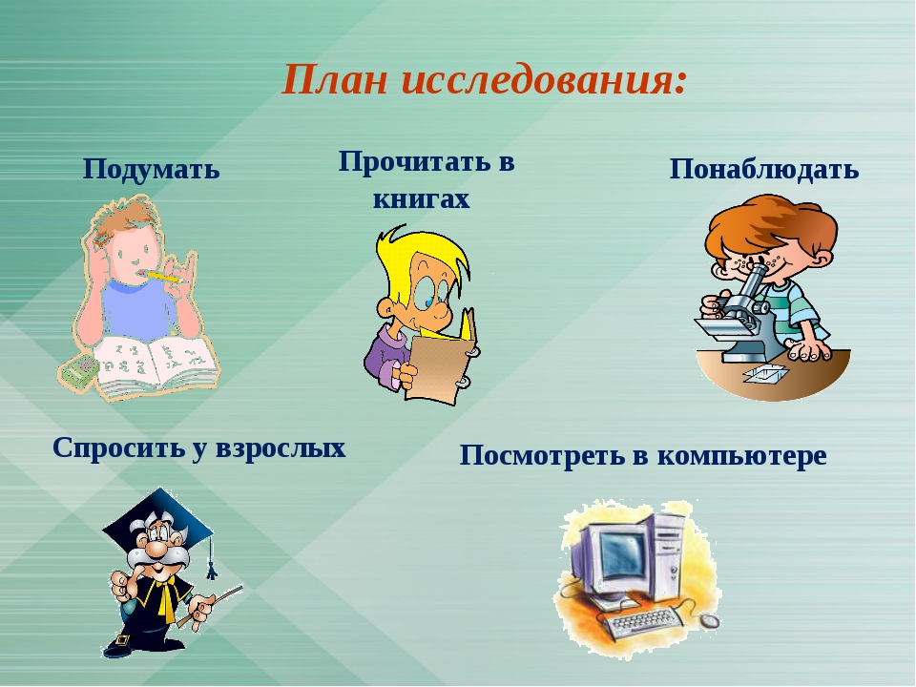

Приложение 2


Приложение 3
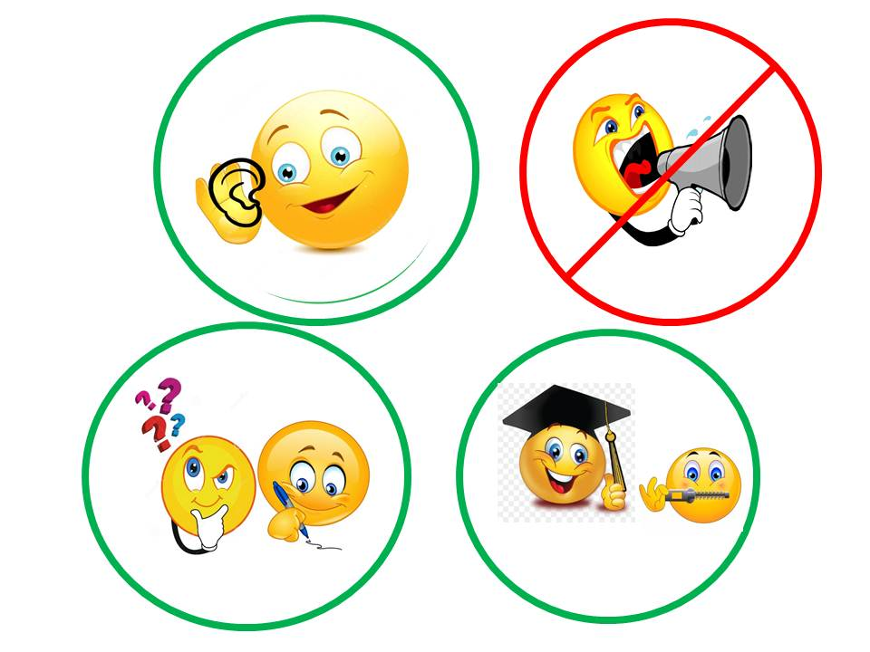

Приложение 4
